 Versión 1.0

28/01/2025



**SISSE**

Manual de usuario - Módulo de   
configuración de fechas de Apertura de indirectas

mariana nazaret solis torres

FACULTAD DE MEDICINA

SECRETARÍA DE SERVICIOS ESCOLARES

# Manual de usuario - Módulo de configuración de fechas de Apertura de indirectas

### Descripción

Este documento explica la funcionalidad del Módulo de Configuración de Fechas de Apertura de Indirectas.

En este módulo se mostrarán los registros de las fechas para el **registro**, la **reimpresión del comprobante**, la **recuperación del folio** y los **resultados**. Se podrán agregar nuevas fechas para cada uno de estos procesos, así como editar los registros y activarlos o desactivarlos según sea necesario.

### Acceso

Al iniciar sesión en el sistema, los usuarios tendrán disponible el acceso al módulo de **Sanciones** dentro de menú de **Licenciatura --> PROCESO SELECCIÓN CARRERAS INDIRECTAS--> CONFIGURACIÓN DE FECHAS DE APERTURA**.

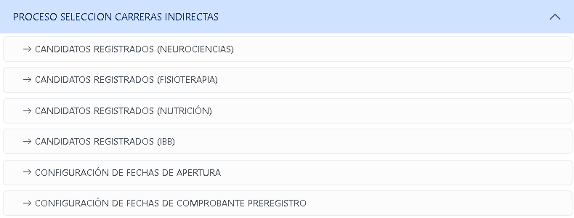

Una vez dentro del módulo, se mostrará una tabla con todos los registros. En esta tabla se visualizarán los siguientes datos: **Carrera**, **Periodo**, **Opción** (Registro, reimpresión de comprobante, recuperación de folio y resultados), **Fecha de inicio y fin**, **Hora de inicio y fin**, **Estatus**, **Sección de acciones**, que variará según el estatus del registro.

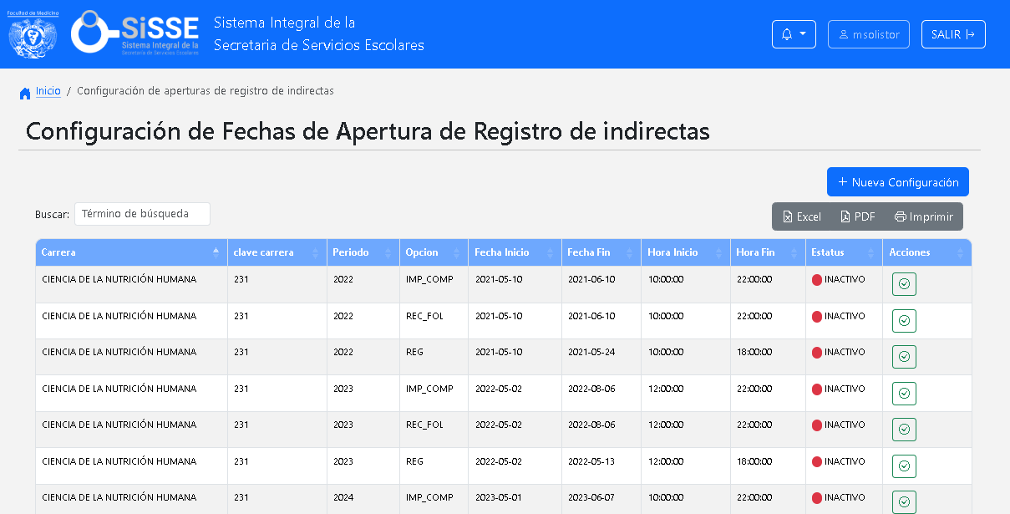

Se visualiza un botón para agregar una nueva configuración.



Al hacer clic, se desplegará un **modal** en el que se solicitará seleccionar los siguientes datos: **Carrera**, **Periodo**, **Clave opción**, **Fecha de inicio y fin**, **Hora de inicio y fin**

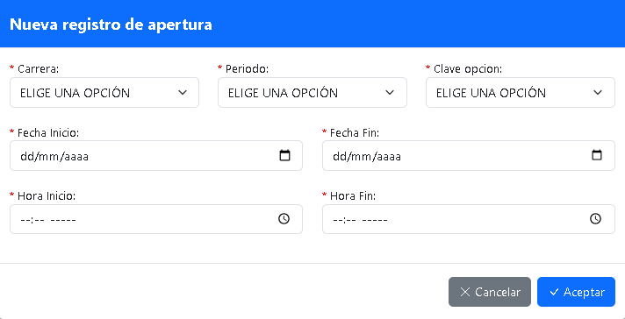

Al hacer clic en **Aceptar**:

* **Si el registro ya existe**, se mostrará un **modal** indicando que el registro ya está registrado.

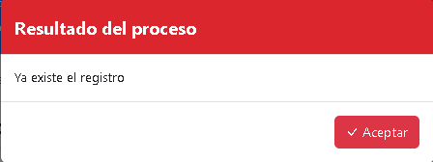

* **Si el registro no existe, pero hay otro activo con la misma carrera y clave opción**, se desplegará un **modal** informando sobre la existencia de un registro activo y mostrando sus detalles.

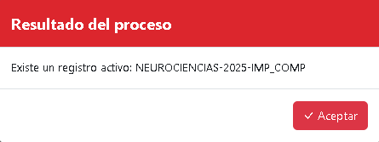

* **Si el registro no existe y no hay un registro activo con la misma carrera y clave opción**, se guardará el nuevo registro y se mostrará un **modal** confirmando el guardado exitoso.

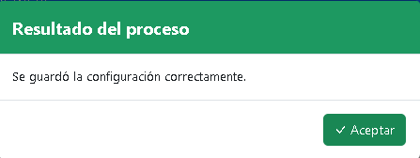

Cuando un registro está **inactivo**, solo se mostrará el botón de **Activar**.

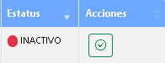

Al intentar activarlo, el sistema verificará si ya existe un registro **activo** con la misma **carrera** y **opción**:

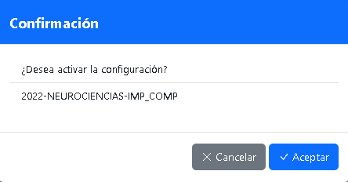

* **Si existe un registro activo**, no permitirá la activación y mostrará un **modal** indicando qué registro está activo.

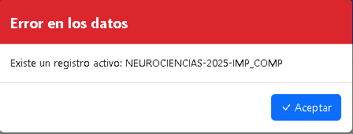

* **Si no existe un registro activo**, se activará el registro y se desplegará un **modal** confirmando la activación.

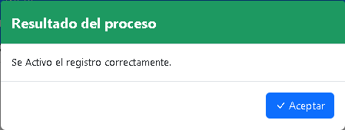

Cuando un registro está **activo**, se mostrarán los botones de **Inactivar** y **Editar**.

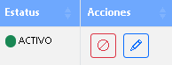

* **Editar:** Al hacer clic, se desplegará un **modal** donde solo se podrán modificar los campos de **fechas** y **horas**.

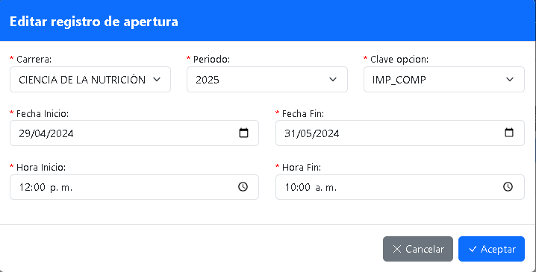

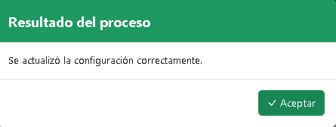

* **Inactivar:** Al hacer clic, se mostrará un **modal** confirmando que el registro ha sido **desactivado correctamente**.

